Die große
Rübe

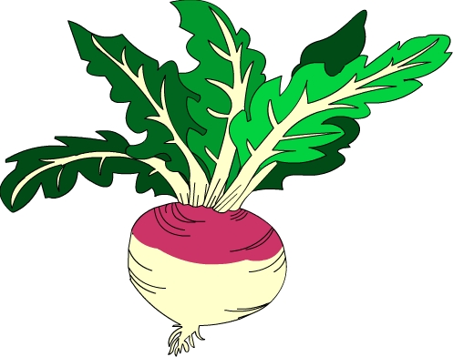

Eines Tages sät Großvater
Rübensamen in seinem Garten.
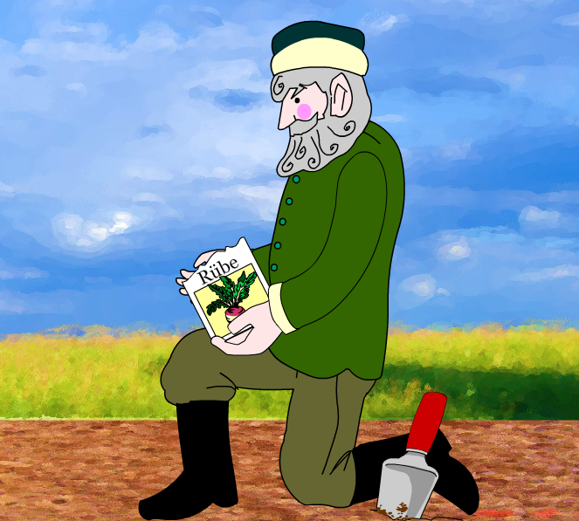

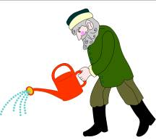
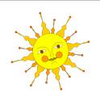
Die Sonne scheint, und der Großvater gießt seinen Garten und sagt :

„Wächst, wächst, meine kleinen Rüben und eines Tages werde ich euch zu Mittag essen !”

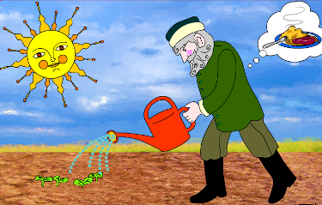

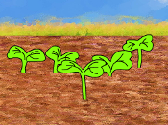
Eine der Rüben wächst …

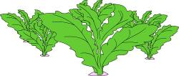
... und wächst und wächst wieder !

Und endlich wird sie riesig groß.
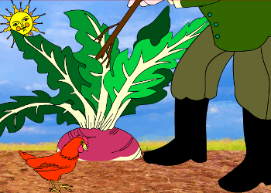

Sie sieht lecker aus und der Großvater denkt, es ist Zeit, sie zu essen.

Der Großvater zieht die Rübe.
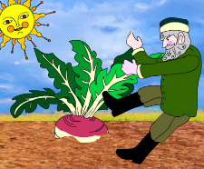

Aber er kann sie nicht herausziehen.

Der Großvater ruft die Großmutter:

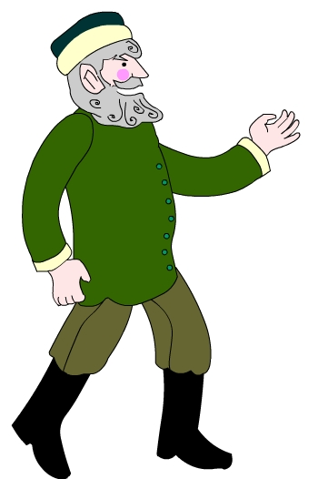
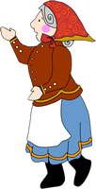
„Großmutter! Großmutter!
Komm doch! Hilf mir, diese riesig große Rübe herauszuziehen!”

„Ich komme schon!
Ich komme schon! ”

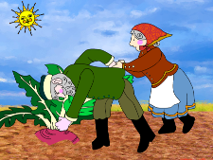
Die Großmutter zieht den Großvater, und der Großvater zieht die Rübe.

Aber er kann sie nicht herausziehen.

Der Großvater ruft das kleine Mädchen:

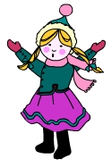
„Kleines Mädchen! Kleines Mädchen! Komm doch! Hilf mir, diese riesig große Rübe herauszuziehen!”

„Ich komme schon!
Ich komme schon! ”

Das kleine Mädchen zieht die Großmutter, die Großmutter zieht den Großvater und der Großvater zieht die Rübe.
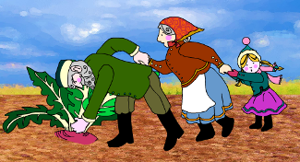

Aber er kann sie nicht herausziehen.

Der Großvater ruft den weißen Hund:
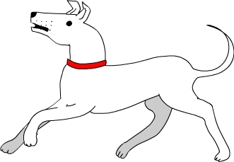
„Weißer Hund! Weißer Hund! Komm doch! Hilf mir, diese riesig große Rübe herauszuziehen!”

„Ich komme schon!
Ich komme schon! ”

Der weiße Hund zieht das kleine Mädchen, das kleine Mädchen zieht die Großmutter, die Großmutter zieht den Großvater und der Großvater zieht die Rübe.
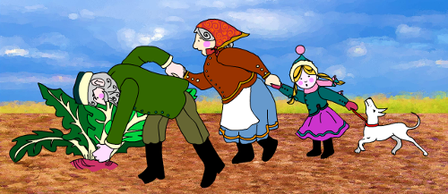

Aber er kann sie nicht herausziehen.

Der Großvater ruft die schwarze Katze:

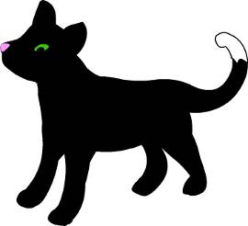
„Schwarze Katze! Schwarze Katze! Komm doch! Hilf mir, diese riesig große Rübe herauszuziehen!”

„Ich komme schon!
Ich komme schon! ”
Die schwarze Katze zieht den weißen Hund, der weiße Hund zieht das kleine Mädchen, das kleine Mädchen zieht die Großmutter, die Großmutter zieht den Großvater und der Großvater zieht die Rübe.
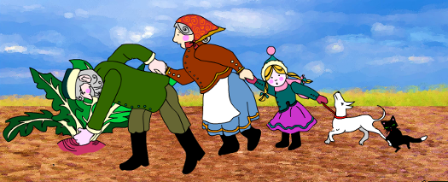

Aber er kann sie nicht herausziehen.

Der Großvater ruft die graue Maus:
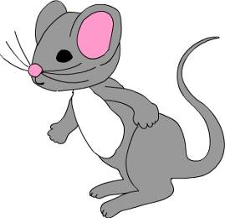
„Graue Maus! Graue Maus! Komm doch! Hilf mir, diese riesig große Rübe herauszuziehen!”

„Ich komme schon!
Ich komme schon! ”
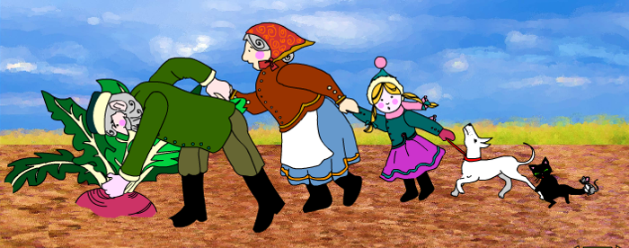

Die graue Maus zieht die schwarze Katze, die schwarze Katze zieht den weißen Hund, der weiße Hund zieht das kleine Mädchen, das kleine Mädchen zieht die Großmutter, die Großmutter zieht den Großvater und der Großvater zieht die Rübe.

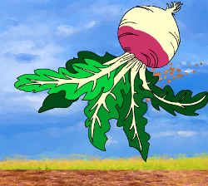
Schließlich „Pop”
macht die Rübe.

Die Rübe ist heraus und essfertig!

